Министерство труда и занятости населения Воронежской области

ИНФОРМАЦИОННЫЙ БЮЛЛЕТЕНЬ
«О состоянии условий и охраны труда в организациях Воронежской области за 12 месяцев 2023 года и мерах, предпринимаемых по улучшению ситуации в этой сфере»
№ 104

I. | Реализация основных направлений государственной политики в сфере охраны и условий труда на территории Воронежской области за 2023 год
II. | Сведения о производственном травматизме за 2023 год. Анализ состояния и причин производственного травматизма за 2023 год.
III. | Вопрос – ответ. Сайт «Онлайнинспекция.рф»2023
IV. | Какая предусмотрена ответственность при несчастном случае на производстве
V. | Поправки в регулировании вопросов охраны труда

Приложение: | - 1. Федеральный закон от 27.11.2023 № 549-ФЗ
 | - Приказ Министерства труда и социальной защиты Российской Федерации от 21.11.2023 817н
 | - Письмо Министерства труда и социальной защиты Российской Федерации от 20.07.2023 № 15-2/ООГ-3647

Воронеж-2024

Информационный бюллетень № 104 «О состоянии условий и охраны труда в организациях Воронежской области за 12 месяцев 2023 года и мерах, предпринимаемых по улучшению ситуации в этой сфере», подготовлен отделом государственной политики в сфере охраны и условий труда министерства труда и занятости населения Воронежской области. При подготовке информационного бюллетеня была использована информация: министерства труда и занятости населения Воронежской области, Государственной инспекции труда в Воронежской области, СПС «Консультант+»

В подготовке бюллетеня участвовали: Байков В.А. – начальник отдела государственной политики в сфере охраны и условий труда; Садычко Т.Г. – консультант отдела государственной политики в сфере охраны и условий труда.

I. Реализация основных направлений государственной политики в сфере охраны и условий труда на территории Воронежской области за 12 месяцев 2023 года

1. Развитие областной нормативной правовой базы по охране труда за 2023 года
В целях актуализации региональной нормативной базы по охране и условиям труда приняты:
- постановление Правительства Воронежской области от 10.02.2023 № 70 «О внесении изменений в постановление Правительства Воронежской области от 22.03.2016 № 180»;
- постановление Правительства Воронежской области от 16.05.2023 № 358 «О внесении изменений в постановление администрации Воронежской области от 03.04.2008 № 271»;
- постановление Правительства Воронежской области от 11.08.2023 № 569 «Об итогах ежегодного областного смотра-конкурса на лучшую организацию работы в области охраны труда за 2022 год»;
- постановление Правительства Воронежской области от 07.11.2023 № 794 «О внесении изменений в постановление администрации Воронежской области от 28.08.2008 № 756»;
- постановление Правительства Воронежской области от 01.12.2023 № 864 «О внесении изменений в постановление администрации Воронежской области от 03.04.2008 № 271»;
- постановление Правительства Воронежской области от 27.12.2023 № 980 «О внесении изменений в постановление Правительства Воронежской области от 22.03.2016 № 180».
подготовлены приказы департамента:
- от 12.01.2023 № 4 «О создании единой комиссии по проверке знания требований охраны труда работников, прошедших обучение по оказанию первой помощи пострадавшим, обучение по использованию (применению) средств индивидуальной защиты и обучение требованиям охраны труда»;
- от 12.01.2022 № 5 «Об утверждении Плана мероприятий по ведомственному контролю за соблюдением трудового законодательства и иных нормативных правовых актов, содержащих нормы трудового права по вопросам охраны труда в подведомственных учреждениях на 2023 год»;
- от 10.02.2023 № 25 «Об организации и проведении обучения требованиям охраны труда»;
- от 10.02.2023 № 26 «Об итогах и организации награждения победителей и призеров ежегодного областного конкурса детского рисунка «Охрана труда глазами детей» за 2022 год»;
- от 10.02.2023 № 27 «О создании комиссии и организации работ по идентификации опасностей и оценке профессиональных рисков»;
- от 27.04.2023 № 93 «О внесении изменений в приказ департамента труда и занятости населения Воронежской области от 16.04.2014 № 221»;
- от 07.08.2023 № 188 «О внесении изменений в приказ департамента труда и занятости населения Воронежской области от 22.04.2014 № 230»;
- приказы министерства:
- от 01.12.2023 № 305 «О внесении изменений в приказ департамента труда и занятости населения Воронежской области от 22.04.2014 230»;
- от 29.11.2023 № 298 «О внесении изменений в приказ департамента труда и занятости населения Воронежской области от 16.04.2014 № 221»;
- от 08.12.2023 № 317 «О внесении изменений в приказ департамента труда и занятости населения Воронежской области от 15.05.2015 № 174»;
- от 28.12.2023 № 293 «О внесении изменений в приказ департамента труда и занятости населения Воронежской области от 09.06.2022 № 129»;
- от 11.12.2023 № 331 «О внесении изменений в приказ департамента труда и занятости населения Воронежской области от 16.04.2014 № 217»;
- от 01.12.2023 № 306 «О внесении изменений в приказ департамента труда и занятости населения Воронежской области от 22.02.2019 № 40».

2. Координация деятельности в сфере охраны труда
Координацию деятельности государственных органов контроля (надзора), органов государственной власти Воронежской области, органов местного самоуправления, работодателей, их объединений, а также, профессиональных союзов и их объединений, направленной на реализацию основных направлений государственной политики в области охраны труда на территории области, осуществляет областной координационный совет по охране труда (далее - Координационный совет). Координационный совет сформирован из должностных лиц органов государственной власти Воронежской области, Государственной инспекции труда в Воронежской области, Управления Федеральной службы по надзору в сфере защиты прав потребителей и благополучия человека по Воронежской области, представителей Отделения Фонда пенсионного и социального страхования Российской Федерации по Воронежской области, Союза «Воронежское областное объединение организаций профсоюзов».
За истекший период 2023 года проведено четыре заседания Координационного совета по вопросам:
- «О выполнении требований законодательства в сфере охраны труда, профилактике производственного травматизма в организациях АПК работающих на территории Хохольского муниципального района Воронежской области»;
- «Подведение итогов ежегодного областного смотра - конкурса на лучшую организацию работы в области охраны труда в Воронежской области за 2022 год»;
- «О состоянии производственного травматизма и мерах по его профилактики в организациях Аннинского муниципального района Воронежской области»;

- «О выполнении требований законодательства в сфере охраны труда, проведения специальной оценки условий труда и обязательных медицинских осмотров в организациях Бобровского муниципального района Воронежской области».
По результатам прошедших в 2023 году заседаний Координационного совета было рекомендовано проведение мероприятий, направленных на снижение уровня производственного травматизма:
Главам администраций муниципальных районов:
- в целях предупреждения производственного травматизма при проведении совещаний, обращать внимание работодателей на соблюдение государственных нормативных требований охраны труда;
- ежеквартально осуществлять информирование работодателей о происшедших несчастных случаях с целью совершенствования мероприятий по снижению производственного травматизма на рабочих местах;
- разместить в районных СМИ рекомендации областного координационного совета по охране труда работодателям, осуществляющим хозяйствующею деятельность на территории муниципальных районов.
Работодателям, осуществляющим деятельность на территории муниципальных районов, обратить особое внимание на:
- организацию работы по созданию здоровых и безопасных условий труда работников на каждом рабочем месте, соответствующих требованиям охраны труда и действующего санитарного законодательства;
- ответственный подход к созданию и функционированию системой управления охраной труда в организации, в том числе уделять особое внимание осуществлению идентификации профессиональных рисков (процедуре выявления, распознания и описания опасностей), выработки и обеспечению выполнения мероприятий, действительно направленных на снижение или исключение профессиональных рисков на конкретном рабочем месте.

3. Осуществление пропаганды сохранения жизни и здоровья работников в процессе трудовой деятельности
Министерство регулярно осуществляет пропаганду сохранения жизни и здоровья работников в процессе трудовой деятельности, в том числе с использованием средств массовой информации. Осуществляется пропаганда посредством организации выставок, конкурсов, издания справочно-информационных материалов, проведения обучающих семинаров, размещения информации по вопросам охраны труда на официальном сайте в информационно-телекоммуникационной сети «Интернет».
Активная разъяснительная работа по пропаганде современных форм и методов организации работы по созданию здоровых и безопасных условий труда, внедрению систем управления профессиональными рисками проводится в рамках совещаний и семинаров.
28.04.2023 года в преддверии Всемирного дня охраны труда проведена конференция с руководителями и специалистами по охране труда организаций г. Воронежа по вопросу: «Безопасная и здоровая рабочая среда: Актуальные вопросы и трудовая практика». При проведении конференции была организованна выставка средств индивидуальной и коллективной защиты.
29.06.2023 года проведен семинар с руководителями и специалистами по охране труда организаций и предприятий всех видов собственности, работающих на территории Острогожского муниципального района, по вопросам создания безопасных условий труда и соблюдения трудового законодательства.
27.07.2023 года проведен семинар с руководителями и специалистами по охране труда организаций и предприятий всех видов собственности, работающих на территории Бобровского муниципального района, по вопросам создания безопасных условий труда и соблюдения трудового законодательства.
Проведен конкурс детских рисунков «Охрана труда глазами детей» (далее – Конкурс). На региональный этап Конкурса были представлены 148 работ из 19 муниципальных районов и 3 городских округов области. Рабочей группой при Координационном совете определен состав 9 призеров и победителей Конкурса (соответственно 1-е, 2-е, 3-е - места в каждой номинации). Информация об итогах проведения Конкурса за 2022 год размещена в информационной системе «Портал Воронежской области в сети Интернет» на странице Министерства. Победители и призеры Конкурса награждены Благодарственными письмами Министерства и ценными подарками (наборами для творчества).

13 декабря 2023 года состоялось награждение победителей ежегодного областного смотра-конкурса на лучшую организацию работы в области охраны труда и ежегодного областного конкурса «Лучший специалист в области охраны труда в отрасли». В соответствии с Постановлением Правительства Воронежской области от 11.08.2023 № 569 «Об итогах ежегодного областного смотра-конкурса на лучшую организацию работы в области охраны труда за 2022 год» за высокий уровень организации работы по охране труда коллективы организаций занявших 1-3 места награждены Почетными грамотами Правительства Воронежской области и благодарностью Губернатора Воронежской области, победителями стали 26 организаций Воронежской области. В соответствии с приказом министерства от 16.10.2023 № 231 «Об итогах ежегодного областного конкурса «Лучший специалист в области охраны труда в отрасли» 27 победителей областного конкурса награждены денежными поощрениями и Благодарственными письмами министерства труда и занятости населения Воронежской области.

В декабре 2023 года завершился фестиваль по производственной гимнастике среди команд предприятий, учреждений и организаций Воронежской области, который проводился с целью привлечения представителей трудовых коллективов к систематическим занятиям производственной гимнастикой в режиме рабочего дня, возрождения идей производственной гимнастики в рамках действующей системы производственно-трудовых отношений. Специалисты Министерства приняли участие в работе жюри фестиваля, которое оценивало конкурсные видеоролики участников, прошедших сито предварительного отбора в своих муниципалитетах. В итоге работы жюри были определены победитель и призеры фестиваля, а также обладатель Гран-при.
В период с 5 по 8 декабря 2023 года Министерством организовано участие заинтересованных организаций области в мероприятиях XXVII Международной специализированной выставки «Безопасность и охрана труда – 2023» (далее – Выставка). Экспонентом Выставки в текущем году стало ООО «СК Черноземье», которое специализируется на изготовлении спецодежды.
За активную работу по организации и участие в Выставке Министерство награждено Дипломом.

4. Координация проведения на территории Воронежской области обучения по охране труда работников
Министерством осуществляется ежеквартальный мониторинг проведения обучения по охране труда на территории области. За 12 месяцев 2023 года в аккредитованных организациях, осуществляющих обучение по охране труда на территории области, профессиональную подготовку по охране труда, повышение квалификации и проверку знаний требований охраны труда в рамках программ подготовки руководителей и специалистов прошли 38413 человек.

5. Реализация мероприятия «Улучшение условий и охраны труда работающего населения»
Запланированные в 2023 году мероприятия комплекса процессных мероприятий 1.4 «Реализация мероприятий по улучшению условий и охраны труда работающего населения» подпрограммы «Активная политика занятости населения и социальная поддержка безработных граждан» государственной программы Воронежской области «Содействие занятости населения» выполнены.
Общий объем освоенных средств по состоянию на 20.12.2023 года составил 224580,91 тыс. рублей, в том числе: 214448,2 тыс. рублей - внебюджетные средства отделения Фонда пенсионного и социального страхования Российской Федерации по Воронежской области (далее – ОСФР по Воронежской области); 2932,49 тыс. рублей – средства областного бюджета; 7200,22 тыс. рублей - средства работодателей.
Совместно с ОСФР по Воронежской области проводилась разъяснительная работа с хозяйствующими субъектами по повышению экономической заинтересованности работодателей в улучшении условий и охраны труда. Разрешение на финансовое обеспечение предупредительных мер по сокращению производственного травматизма на сумму 205805,8 тыс. рублей дано 430 страхователям.
За счет средств ОСФР по Воронежской области на сумму 8642,4 тыс. рублей 72 пострадавшим после тяжелого несчастного случая на производстве проведено реабилитационное лечение.
С целью улучшения лабораторной базы ФБУЗ «Центр гигиены и эпидемиологии в Воронежской области» приобретено 78 единиц оборудования на сумму 4458,1 тыс. рублей и комплектующие к приборам на сумму 720,79 тыс.рублей. Специалистами ФБУЗ «Центр гигиены и эпидемиологии в Воронежской области» проведено обучение по гигиеническим программам 2945 человек за счет средств работодателей на сумму 2021,32 тыс. рублей.
В отчетном периоде три работника Министерства прошли обучение и проверку знаний требований охраны труда по программам повышения квалификации «Безопасность и охрана труда» и «Специальная оценка условий труда» в ФГБУ «ВНИИ труда» Минтруда России в г. Москве. На эти цели из средств областного бюджета выделено 31,5 тыс. рублей.
В рамках реализации Комплекса процессных мероприятий 1.4. «Реализация мероприятий по улучшению условий и охраны труда работающего населения» государственной программы Воронежской области «Содействие занятости населения» (утверждена постановлением правительства Воронежской области от 31.12.2013 №1201) за счет средств областного бюджета:
- для награждения победителей и призеров конкурса детских рисунков «Охрана труда глазами детей», состоявшегося в 1 квартале 2023 года, приобретены ценные подарки (наборы для творчества) – на сумму 29,83 тыс. рублей;
- 27 победителей областного конкурса «Лучший специалист в области охраны труда в отрасли» награждены денежными поощрениями на общую сумму 2700,0 тыс. рублей;
- оплачено экспоместо для размещения продукции организации ООО «СК Черноземье» - участника XXVII Международной специализированной выставки «Безопасность и охрана труда – 2023» и демонстрации достижений Воронежской области в области охраны и условий труда в размере 171,17 тыс.руб.

6. Государственная экспертиза условий труда
Министерство осуществляет государственную экспертизу условий труда. Специалисты Министерства за 12 месяцев 2023 года на основании определений судебных органов приняли участие в 230 судебных заседаниях по 108 судебным делам, в качестве третьего лица, не заявляющего самостоятельные требования относительно предмета спора, для дачи заключения по подтверждению права граждан на льготное пенсионное обеспечение. Проведено 32 государственные экспертизы, в том числе, в целях оценки качества проведения специальной оценки условий труда - 15, правильности предоставления работникам гарантий и компенсаций за работу с вредными и (или) опасными условиями труда – 12; оценки фактических условий труда работников -5.

7. Участие в работе комиссий по расследованию несчастных случаев с тяжелым и смертельным исходом, произошедших в организациях области
Представители Министерства в соответствии с Трудовым кодексом Российской Федерации и в рамках своей компетенции принимают участие в расследовании несчастных случаев (в том числе групповых), в результате которых один или несколько пострадавших получили тяжелые повреждения здоровья, либо несчастных случаев (в том числе групповых) со смертельным исходом, установленных, как подлежащих расследованию и учету. Порядок участия представителей Министерства в расследовании несчастных случаев на производстве утвержден приказом департамента от 22.04.2014 № 230 (в редакции приказа Министерства труда и занятости населения Воронежской области от 01.12.2023 № 305).
Специалисты Министерства за 12 месяцев 2023 года совместно с Государственной инспекцией труда в Воронежской области приняли участие в работе 87 комиссий по расследованию несчастных случаев (в том числе групповых), в результате которых один или несколько пострадавших получили тяжелые повреждения здоровья, либо несчастных случаев (в том числе групповых) со смертельным исходом, произошедших в организациях области.
8. Ведомственный контроль за соблюдением трудового законодательства и иных нормативных правовых актов, содержащих нормы трудового права, в отношении учреждений, подведомственных департаменту труда и занятости населения Воронежской области
В соответствии с приказом департамента труда и занятости населения Воронежской области от 12.01.2023 № 5 «Об утверждении Плана мероприятий по ведомственному контролю за соблюдением трудового законодательства и иных нормативных правовых актов, содержащих нормы трудового права по вопросам охраны труда, в подведомственных учреждениях на 2023 год», специалистами отдела государственной политики в сфере охраны и условий труда департамента в 1 полугодии 2023 года осуществлялись мероприятия по ведомственному контролю.
За данный период были проведены 1 плановая документарная проверка и 1 плановая выездная проверка подведомственных департаменту ГКУ ВО ЦЗН г. Нововоронежа, ГКУ ВО ЦЗН Аннинского района и ГКУ ВО ЦЗН Бобровского района Воронежской области. По результатам проведенных проверок руководителям проверенных учреждений были выданы предписания об устранении выявленных нарушений законодательства в сфере охраны труда.
Основные характерные нарушения соблюдения требований трудового законодательства в сфере охраны труда, выявленные при проверке:
- формальный подход к разработке Положения о системе управления охраной труда в Учреждении;
- не проводится идентификация опасностей и уровня рисков на рабочих местах в учреждениях;
- не проводятся периодические медицинские осмотры и психиатрические освидетельствования водителей;

II. Сведения о производственном травматизме, анализ состояния и причин производственного травматизма.

Гострудинспекция в Воронежской области на постоянной основе проводится анализ состояния и причин производственного травматизма, произошедших, как на территории Воронежской области, так и несчастных случаев, произошедших на территориях других субъектов Федерации, переданных в Гострудинспекцию в Воронежской области для их последующего учета и разработки предложений по его профилактике. Анализ состояния и причин производственного травматизма проводится на основании расследований несчастных случаев на производстве, проведенных инспекторами труда в 2023 году по состоянию на 01 января 2024 года и несчастных случаев, расследованных за аналогичный период 2022 года.
В тоже время, анализ производственного травматизма за 2021-2022 годы был проведен в середине 2023 года с учетом уточненных данных по несчастным случаям на производстве за указанные выше, годы.
Анализ проводится посредством изучения документов, материалов, собранных в результате проведенных расследований. В ходе анализа изучаются обстоятельства несчастных случаев на производстве с тяжелыми последствиями в разрезе видов экономической деятельности и проводится их систематизация по видам происшествий и их причинам. Выявляются наиболее часто встречающиеся причины и виды (типы) несчастных случаев с тяжелыми последствиями.
Проведенный Гострудинспекцией в Воронежской области анализ уровня производственного травматизма с тяжелыми последствиями на предприятиях, зарегистрированных на территории Воронежской области, за 2022-2023 годы свидетельствует о том, что в целом по Воронежской области в 2023 году наметился рост (на 16,67%) количества несчастных случаев на производстве с тяжкими последствиями (54 – в 2022 г. и 63 – в 2023 г.).
Так, количество групповых несчастных случаев в 2023 году увеличилось на 133,34% (3 несчастных случая - 2022 г. и 7 несчастных случаев - 2023 г.), количество тяжелых несчастных случаев в 2023 году увеличилось на 20,58% (34 – 2022 г. и 41 – 2023 г.) При этом, в 2023 году наблюдалось снижение количества смертельных несчастных случаев на 11,76% (17 – 2022 г. и 15 – 2023 г.).

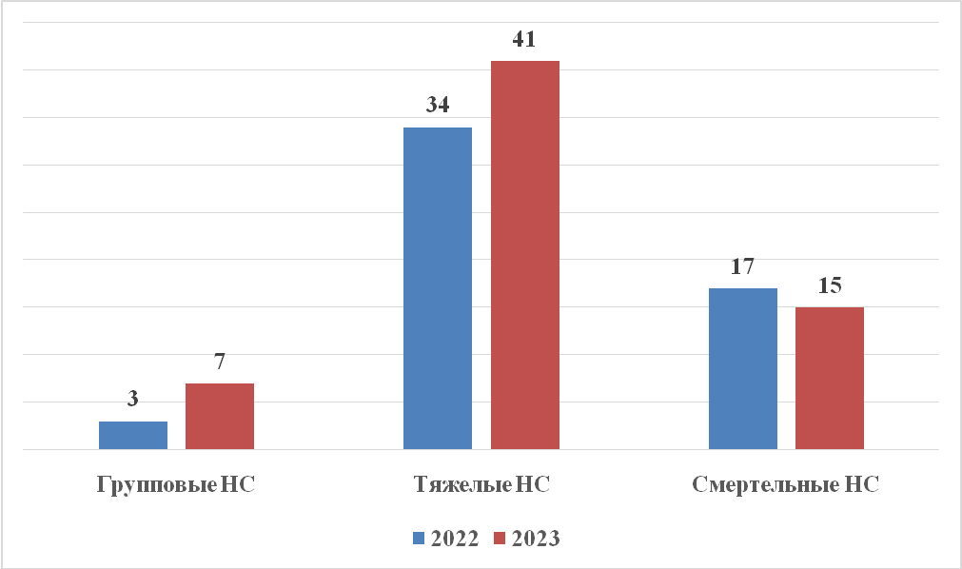
Сравнительный анализ несчастных случаев на производстве по месту происшествия несчастного случая показывает, что в 2023 году при равных показателях в числовом выражении несчастных случаев, произошедших в областном центре - г. Воронеже (по 22 в 2022 и в 2023 годах), в процентном выражении от общего числа несчастных случаев за год наметился спад несчастных случаев, произошедших в г. Воронеже.
Так, количество несчастных случаев, произошедших в 2022 году в г. Воронеже, составляло 40,74% от общего числа несчастных случаев за год, а такое же количество несчастных случаев на производстве (22), в 2023 году уже составило 34,92% от общего числа несчастных случаев, произошедших за год.
Значительных рост несчастных случаев на производстве, как в количественном, так и в процентном отношении, произошел за счет несчастных случаев, произошедших на территории муниципальных районов Воронежской области.
Так, в количественном выражении рост несчастных случаев в 2023 году по сравнению с 2022 годом составил 52% (25 – 2022 г. и 38 – 2023 г.). При этом если количество несчастных случаев, произошедших на территории муниципальных районов Воронежской области, в 2022 году составляло 46,29% от общего несчастных случаев на производстве за год, то в 2023 году, количество данных несчастных случаев уже составило 60,31% от общего числа несчастных случаев за год.

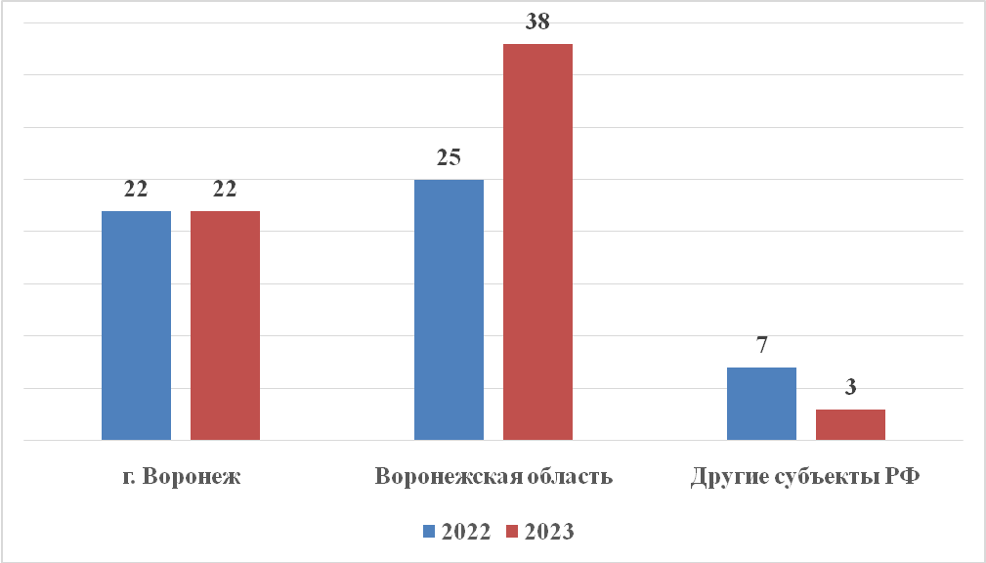
Одновременно с этим, наблюдалось снижение в 2023 году количества несчастных случаев, произошедших на территории других субъектов Российской Федерации и переданных для учета в Гострудинспекцию в Воронежской области, как в количественном, так и в процентном выражении.
Так, в количественном выражении снижение вышеуказанных несчастных случаев в 2023 году по сравнению с 2022 годом составил 57,14% (7 – 2022 г. и 3 – 2023 г.). При этом если количество несчастных случаев, произошедших на территории других субъектов Российской Федерации, в 2022 году составляло 12,97% от общего количества несчастных случаев на производстве за год, то в 2023 году, количество данных несчастных случаев уже составило 4,77% от общего числа несчастных случаев за год.
Самое большое количество несчастных случаев в Гострудинспекции в Воронежской области в 2023 году по-прежнему было зафиксировано в организациях обрабатывающего производства, их количество составило 19 несчастных случаев, из них: 2 - групповых несчастных случаев; 11 - тяжелых несчастных случаев; 6 – несчастных случаев со смертельным исходом.
В данной отрасли наблюдается существенный рост на 26,67% количества несчастных случаев по отношению к 2022 году (15 – 2022 г. и 19 – 2023 г.). При этом в 2023 году рост количества несчастных случаев произошел по всем категориям.
Так, в 2023 году количество несчастных случаев в данной отрасли составило всего – 19 несчастных случая, из них: 2 – групповых несчастных случая (в 2022 г. – 0), 11 – тяжелых несчастных случаев (в 2022 г. – 10) и 6 – несчастных случаев со смертельным исходом (в 2022 г. – 5).

На втором месте по количеству несчастных случаев в 2023 году стали организации сельского и лесного хозяйства. Так, в 2023 году количество несчастных случаев в данной отрасли составило всего – 12 несчастных случаев, из них: 1 – групповой несчастный случай, 8 – тяжелых несчастных случаев и 3 – несчастных случая со смертельным исходом. Общий рост по данной отрасли по сравнению с 2022 годом составил – 71,42% (общее количество несчастных случаев в 2022 г. - 7, из них 0 групповых несчастных случаев, 5 – тяжелых несчастных случаев и 2 – несчастных случая со смертельным исходом).

На третье место опустилась строительная отрасль, занимавшая в 2022 году 2-е место. Так, в 2023 году количество несчастных случаев в данной отрасли составило всего – 8 несчастных случаев, из них: 0 – групповых несчастный случаев, 7 – тяжелых несчастных случаев и 1 – несчастный случай со смертельным исходом. Общее снижение по данной отрасли по сравнению с 2022 годом составило – 12,5% (общее количество несчастных случаев в 2022 г. - 9, из них 1 - групповой несчастный случай, 6 – тяжелых несчастных случаев и 2 – несчастных случая со смертельным исходом).
Далее по итогам 2023 года идут такие виды экономической деятельности, как транспорт и торговля. Так, в 2023 году по Государственной инспекции труда в Воронежской области расследовано:
▪ на транспорте - всего 3 несчастных случая, из них:
- 0 групповых несчастных случаев;
- 1 тяжелый несчастный случай;
- 2 несчастных случая со смертельным исходом;
▪ в организациях торговли - всего 6 несчастных случаев, из них:
- 2 групповых несчастных случая;
- 3 тяжелых несчастных случая;
- 1 несчастный случай со смертельным исходом.
При этом если рассматривать несчастные случаи в Гострудинспекции в Воронежской области по 2023 году не только по видам экономической деятельности, но и в разрезе категорий несчастных случаев, то первая пятерка несчастных случаев будет выглядеть следующим образом:
▪ По групповым несчастным случаям:
- 2 – обрабатывающее производство;
- 2 – торговля;
- 1 – добыча полезных ископаемых;
- 1 – сельское хозяйство;
- 1 – иные отрасли.

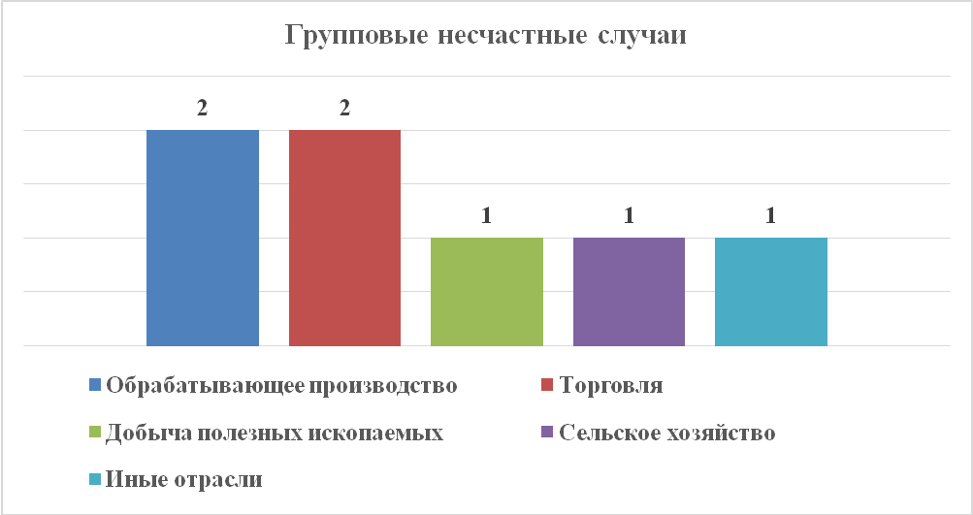
▪ По тяжелым несчастным случаям:
- 11 – обрабатывающее производство;
- 8 – сельское хозяйство;
- 7 – строительство;
- 3 – торговля;
- 1 – образование.

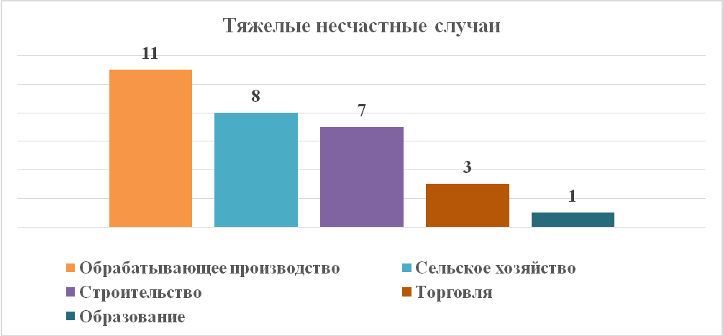
▪ По несчастным случаям со смертельным исходом:
- 6 – обрабатывающее производство;
- 3 – сельское хозяйство;
- 2 – транспорт;
- 1 – строительство;
- 1 – торговля.
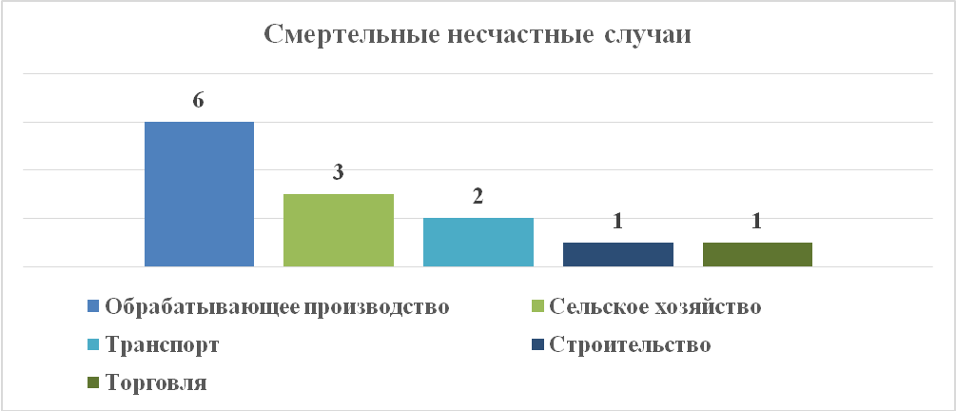
Анализ типологии произошедших несчастных случаев с тяжелыми последствиями показывает, что примерно каждый третий работник пострадал (получил тяжелую травму, либо погиб) от падения с высоты, каждый четвертый работник - в результате воздействия движущихся, разлетающихся, вращающихся предметов, деталей, машин, а также в результате транспортного происшествия. При этом падение с высоты по-прежнему характерно для строительной отрасли и обрабатывающего производства.
Доля несчастных случаев с тяжелыми последствиями, произошедших с работниками в 2022 году в результате падения пострадавшего с высоты, составила 37,03%, из которых 24,07% - это падение при разности уровня высот и 12,96% - падение на ровной поверхности; на долю несчастных случаев в результате воздействия движущихся, разлетающихся, вращающихся предметов пришлось24,07%,на долю транспортных происшествий – 25,92%.
Доля несчастных случаев с тяжелыми последствиями, произошедших с работниками за 2023 год в результате падения пострадавшего с высоты, составила 30,15%, из которых 22,22% - это падение при разности уровня высот и 7,93% - падение на ровной поверхности; на долю несчастных случаев в результате воздействия движущихся, разлетающихся, вращающихся предметов пришлось 22,22%; на долю транспортных происшествий – 20,63%.
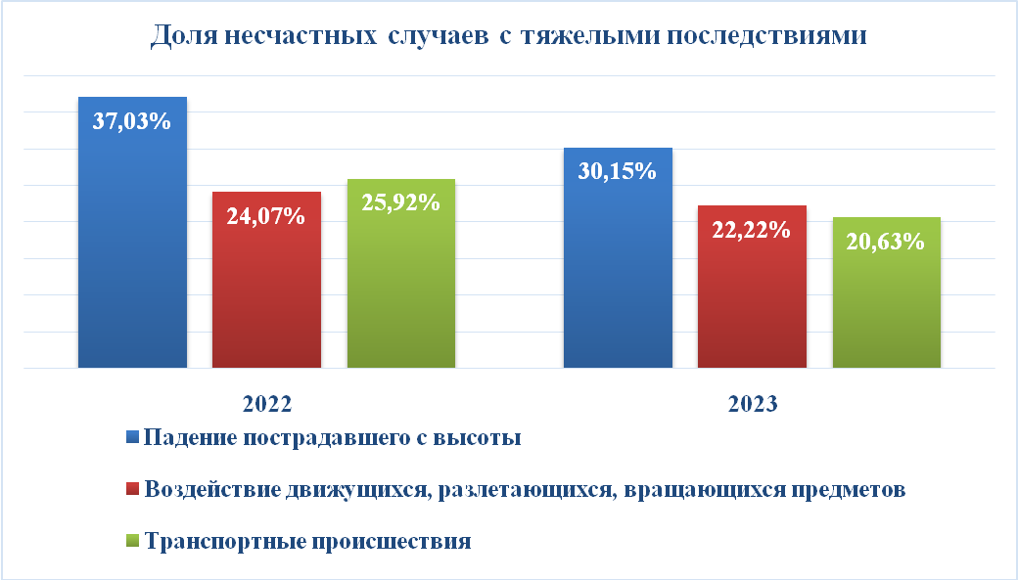
Из анализа производственного травматизма видно, что основными причинами несчастного случая являются:
▪ По итогам 2022 года:
‣ прочие причины, квалифицированные по материалам расследования – 14 несчастных случая;
‣ неудовлетворительная организация производства работ – 10 несчастных случаев;
‣ нарушение правил дорожного движения – 9 несчастных случаев;
‣ нарушение работником трудового распорядка и дисциплины труда – 5 несчастных случаев;
‣ недостатки в организации и проведении подготовки работников по охране труда – 5 несчастных случаев;
‣ неприменение работником средств индивидуальной защиты – 5 несчастных случаев.
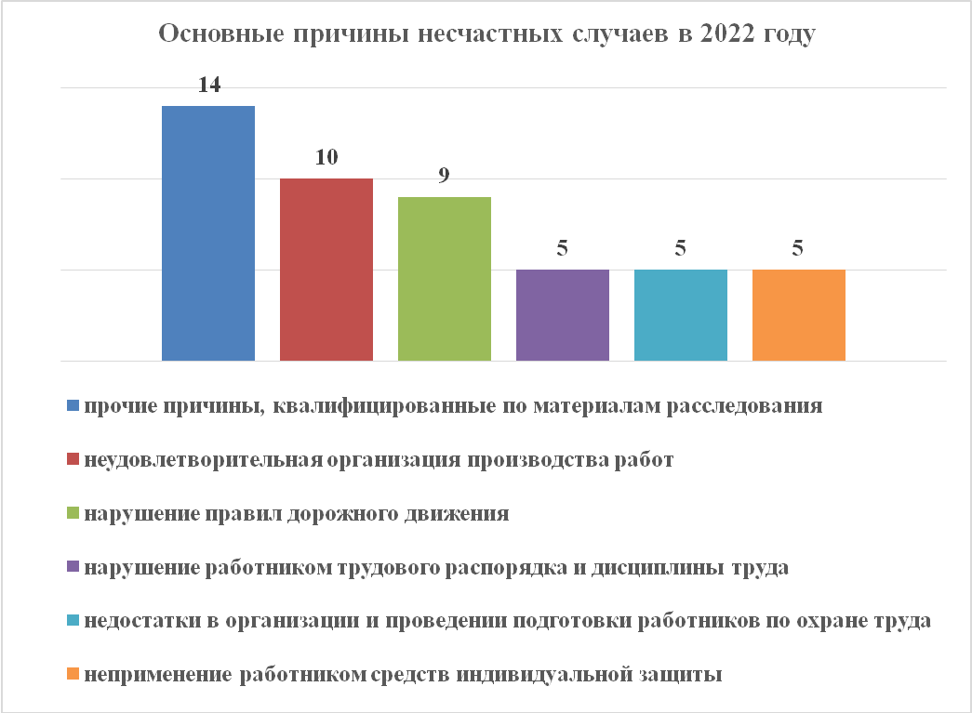
По итогам 2023 года:
‣ неудовлетворительная организация производства работ – 24 несчастных случая;
‣ прочие причины, квалифицированные по материалам расследования – 15 несчастных случаев;
‣ нарушение работником трудового распорядка и дисциплины труда – 12 несчастных случаев;
‣ нарушение правил дорожного движения – 8 несчастных случаев;
‣ недостатки в организации и проведении подготовки работников по охране труда – 2 несчастных случая;
‣ конструктивные недостатки и недостаточная надежность машин, механизмов, оборудования – 1 несчастный случай;
‣ неприменение работником средств индивидуальной защиты – 1 несчастный случай.

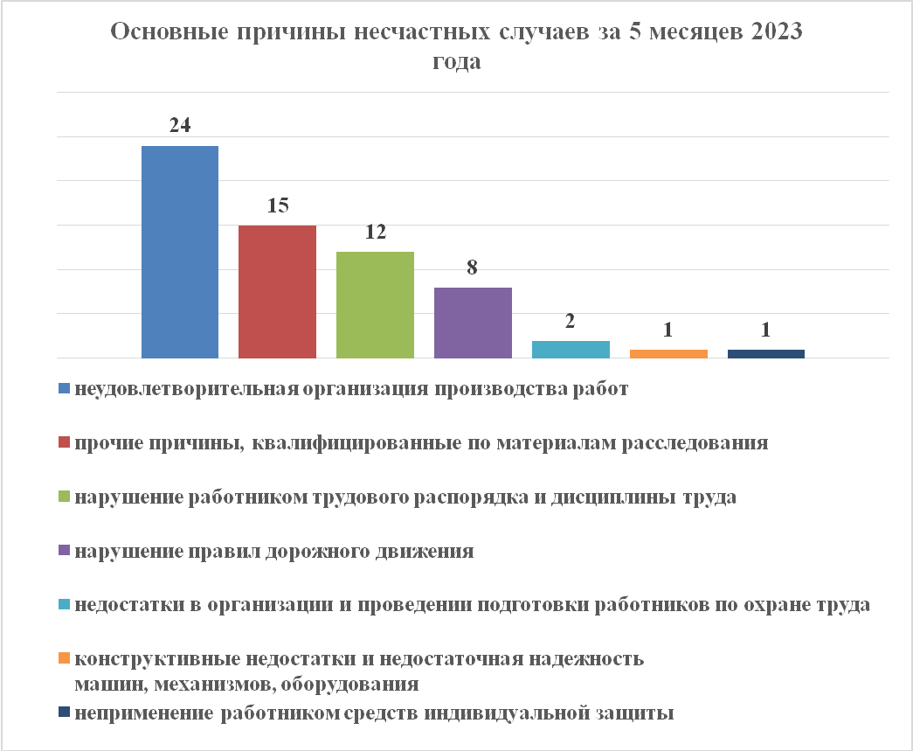
Приведенный выше анализ производственного травматизма показывает по итогам 2022 года и 2023 года, что:
▪ примерно 75% несчастных случаев на производстве произошло по причинам организационного характера:
- неудовлетворительная организация производства работ;
- недостатки в организации и проведении подготовки работников по охране труда;
- неприменение работником средств индивидуальной защиты, в том числе из-за необеспеченностью ими работодателем;
- отсутствие должного контроля за проведением работ.
▪ 15% от всех несчастных случаев произошло по причине нарушения Правил дорожного движения.
Неудовлетворительная организация производства работ выражается, прежде всего, в несогласованности выполнения работ, в применении опасных приемов, в нарушении правил охраны труда при эксплуатации оборудования.
Нарушение работником трудового распорядка и дисциплины труда, как правило, сводились к тому, что работающие допускали неоправданное сокращение технологических операций и другие действия для ускорения своей работы. Имели место случаи выхода на работу в состоянии алкогольного опьянения, причем работодатель не применяет мер по отстранению работников, находящихся на рабочем месте в состоянии алкогольного опьянения.
Следует отметить, что во всех произошедших несчастных случаях, связанных с производством, установлена сопутствующая причина несчастного случая, а именно ненадлежащее функционирование системы управления охраной труда. При детальном рассмотрении системы управления охраной труда при расследовании несчастных случаев основным фактором, повлиявшим на наступление несчастного случая, является не проведение идентификации производственных рисков и опасных, вредных факторов на рабочих местах с последующей разработкой мероприятий по управлению рисками.
При рассмотрении причин несчастных случаев по итогам 2023 года в разрезе категорий видно, что наибольший рост среди групповых несчастных случаев произошел по такой причине, как «Прочие причины, квалифицированные по материалам расследования несчастного случая» (на 400%; 0 несчастных случаев в 2022 г. и 4 несчастных случая в 2023 г.), среди тяжелых несчастных случаев по такой причине, как «Нарушение правил дорожного движения» (на 500%), среди несчастных случаев со смертельным исходом по такой причине, как «Нарушение работником трудового распорядка и дисциплины труда» (на 150%).
Одновременно с этим, по такой причине, как «Нарушение правил дорожного движения» в 2023 году отмечается снижение уровня производственного травматизма среди несчастных случаев со смертельным исходом на 83,33% (6 – в 2022 г. и 1 – в 2023 г.) и тяжелых несчастных случаев - на 38,46% (13 – в 2022 г. и 8 – в 2023 г.).
В качестве мероприятий по снижению уровня производственного травматизма Гострудинспекцией в Воронежской области проводятся следующие мероприятия:
- по каждому факту несчастного случая с тяжелыми последствиями и смертельным исходом проводится комиссионное расследование под председательством государственного инспектора труда;
- организован мониторинг выплат пострадавшим и семьям погибших работников за счет средств ФСС и работодателя;
- проводятся публичные слушания, на которых разбираются основные причины несчастных случаев и нарушения, выявленные в ходе их расследования;
- проводятся совещания с организациями по отраслевому признаку, в ходе которых до руководителей предприятий и работников, ответственных за охрану труда, доводится подробная информация о произошедших несчастных случаях в отрасли и итогах их расследования с разбором типовых причин и нарушений, даются рекомендации для снижения риска происхождения несчастного случая;
- ежеквартально проводится анализ произошедших несчастных случаев по отраслевому признаку с подробным описанием причин и разработкой рекомендаций по недопущению аналогичных происшествий;
- для снижения травматизма определен механизм взаимодействия с работодателями в части оказания методической помощи и представления ежеквартального анализа причин произошедших несчастных случаев на территории региона;
- по результатам расследования каждого несчастного случая инициируется проведение внеплановой проверки, в ходе которой изучаются все узкие места в системе управления охраной труда, и выдается предписание об устранении нарушений для недопущения повторных фактов несчастных случаев на предприятии;
- осуществляется мониторинг ФГИС СОУТ, информации, поступающей из органов государственной власти и комиссий о возможных фактах нарушений трудового законодательства, по результатам которых выдаются предостережения о недопустимости нарушения обязательных требований;
- на постоянной основе организовано информирование и консультирование работников и работодателей по вопросам охраны труда посредством информационно-телекоммуникационной сети "Интернет" на официальном сайте Гострудинспекции, на официальных страницах социальных сетей, посредством СМИ, а также с использованием средств телефонной связи (телефон «Горячей линии» и «Единый контакт-центр взаимодействия с гражданами»), посредством письменных разъяснений, при личном приеме (в том числе в рамках проведения контрольно-надзорных мероприятий).
Кроме того, в связи с наметившейся в Российской Федерации тенденцией роста количества смертей при эксплуатации водопроводно-канализационных колодцев, в целях предупреждения нарушений юридическими лицами и индивидуальными предпринимателями обязательных требований, устранения причин, факторов и условий, способствующих нарушениям требований безопасности при проведении работ в водопроводных, канализационных и газовых колодцах, Гострудинспекцией в Воронежской области было осуществлено информирование различными способами юридических лиц, индивидуальных предпринимателей по вопросам соблюдения обязательных требований охраны труда при организации и проведении таких видов работ, в том числе при проведении профилактических визитов в организациях жилищно-коммунального хозяйства и строительной отрасли, а также других сфер деятельности, где выполняются работы в ограниченных и замкнутых пространствах, а также работы, где возможно падение работников при разности уровня высот, дополнительно делается акцент на строгом соблюдении требований охраны труда при выполнении данного вида работ.
Одновременно с этим, вопросы, касающиеся анализа уровня производственного травматизма на территории Воронежской области, а также предложения по профилактике производственного травматизма ежегодно выносятся руководителем в рамках доклада о результатах деятельности Государственной инспекции труда в Воронежской области за прошедший год на совещании у Губернатора Воронежской области.
Так, на оперативном совещании у Губернатора Воронежской области Гусева А.В. 05.06.2023 руководителем Гострудинспекции в Воронежской области Мануковской И.Г. в рамках доклада о результатах деятельности Государственной инспекции труда в Воронежской области за 2022 года был приведен анализ производственного травматизма за 2022 года, а также озвучены мероприятия, проводимые Гострудинспекцией с целью снижения уровня производственного травматизма.
Вопросы профилактики производственного травматизма поднимаются также и на других площадках, проводимых с участием Государственной инспекции труда в Воронежской области.

Анализ результатов контрольной (надзорной) деятельности за соблюдением требований законодательства об охране труда, в том числе выявленных нарушений порядка расследования и учета несчастного случая на производстве

В целом за 2023 год Гострудинспекция в Воронежской области по результатам расследования несчастных случаев на производстве с тяжелыми последствиями было инициировано проведение 97 контрольных (надзорных) мероприятий, по их рассмотрению Прокуратурой Воронежской области было согласовано 7 контрольных (надзорных) мероприятий, что составляет 7,21% от общего количества инициированных мероприятий.
Так, 21.12.2023 Гострудинспекцией в Воронежской области был проведен инспекционный визит в отношении Акционерного общества «Ольховатский сахарный комбинат» (далее – АО "ОСК"). По результатам инспекционного визита в АО «ОСК» было выявлено 11 нарушений требований законодательства об охране труда, в том числе по вопросам:
- эксплуатации металлообрабатывающего и грузоподъемного оборудования;
- соблюдения требований безопасности при выполнении электрогазосварочных работ;
- обеспечения и применения средств индивидуальной защиты и смывающих средств;
- обучения по охране труда, в том числе обучение безопасным методам и приемам выполнения работ, обучение по оказанию первой помощи пострадавшим на производстве, обучение по использованию (применению) средств индивидуальной защиты.
По результатам инспекционного визита работодателю выдано 6 предписаний, в том числе 2 - по запрещению использования средств индивидуальной и коллективной защиты работников, как не соответствующих обязательным требованиям, установленным в соответствии с законодательством Российской Федерации о техническом регулировании, и государственным нормативным требованиям охраны труда; 2 – по отстранению работников, не прошедших в установленном порядке проверку знаний после обучения по использованию (применению) средств индивидуальной защиты; 1- по привлечению к дисциплинарной ответственности за выявленные в ходе инспекционного визита нарушения.
За выявленные в ходе инспекционного визита нарушения к административной ответственности было привлечено должностное лицо по ч.1 ст.5.27.1 (штраф – 5000 рублей).
По аналогичным вопросам были выявлены и нарушения в ходе инспекционного визита в отношении Общества с ограниченной ответственностью «Экоплюс» (далее – ООО «Экоплюс»). По результатам инспекционного визита ООО «Экоплюс» выдано 4 предписания, в том числе 2 предписания об отстранении лиц, не прошедших обучение по охране труда и проверку знаний требований охраны труда. За выявленные в ходе инспекционного визита нарушения к административной ответственности было привлечено юридическое лицо (ООО «Экоплюс») по ч.1 ст.5.27.1 (штраф – 5000 рублей).

Сведения о контрольной (надзорной) деятельности за соблюдением требований законодательства о специальной оценке условий труда.
Гострудинспекция в Воронежской области в соответствии с поручением Роструда № 1478-ТЗ от 15.06.2021 года, мониторинг сведений, содержащихся в Федеральной государственной информационной системы учета результатов специальной оценки условий труда (далее – ФГИС СОУТ) осуществляется не реже двух раз в неделю.
За 2023 год в отношении организаций проводящих специальную оценку условий труда было проведено 4 контрольных (надзорных) мероприятий по основанию срабатывания индикатора риска п. 2 Приказа Минтруда России от 30.11.2021 N 838н "Об утверждении перечня индикаторов риска нарушения обязательных требований при осуществлении федерального государственного контроля (надзора) за соблюдением трудового законодательства и иных нормативных правовых актов, содержащих нормы трудового права", проведение два и более раза в течение шести месяцев одним лицом и (или) одним средством измерения, имеющим идентификационные признаки, измерений в целях специальной оценки условий труда у контролируемого лица и иного лица, находящегося в другом субъекте Российской Федерации, в течение суток (за исключением случаев проведения специальной оценки условий труда на территории субъектов Российской Федерации, имеющих общую административную границу).
В 2023 году Гострудинспекция в Воронежской области проведено 274 профилактических мероприятия, из них выдано 267 предостережений о недопустимости нарушения и проведено 7 профилактических визитов.

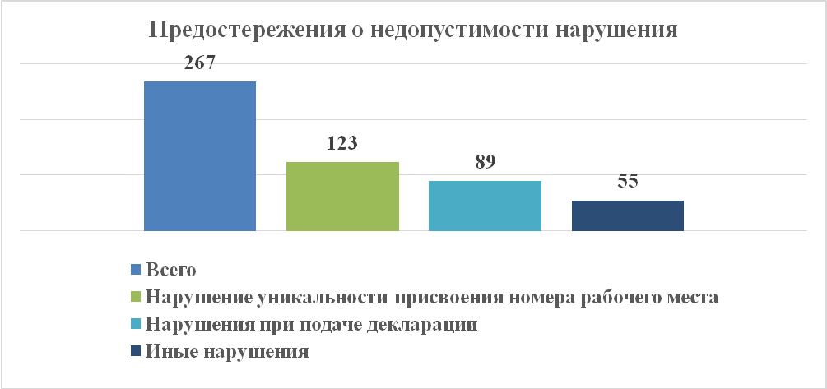
По результатам инспекторского реагирования в 2023 году было выдано 7 представлений государственной инспекции труда о проведении государственной экспертизы условий труда. По результатам проведения государственной экспертизы были выявлены 6 не соответствий качества специальной оценки условий труда требованиям Федерального закона от 28.12.2013 № 426-ФЗ «О специальной оценке условий труда».
Так, в рамках рассмотрения обращения ООО «ЭКОКОМПЛЕКТ», (поступившего из Минтруда России) Гострудинспекцией в Воронежской области было проведено такое контрольное (надзорное) мероприятие, как наблюдение за соблюдением обязательных требований с использованием ФГИС СОУТ в отношении АУЗ ВО «ВОККДЦ» и БУЗ ВО «ВОКНД».
Для разрешения несоответствий, имеющихся в отчетах СОУТ, указанных в обращении, в части предоставления гарантий и компенсаций работникам АУЗ ВО «ВОККДЦ» и БУЗ ВО «ВОКНД», Гострудинспекцией в Воронежской области в адрес Министерства труда и занятости Воронежской области было направлено Представление государственной инспекции труда о проведении государственной экспертизы условий труда.
При получении экспертизы качества условий труда в адрес АУЗ ВО «ВОККДЦ» и БУЗ ВО «ВОКНД» были направлены предостережения о недопустимости нарушения обязательных требований. Согласно представленным от работодателей ответам на объявленные им предостережения, имеющиеся нарушения в части предоставления гарантий и компенсаций работников – устранены.

III. Вопрос – ответ. Сайт «Онлайнинспекция. рф» 2023.

Вопрос: Допустимо ли новых сотрудников знакомить с СОУТ на основании трудового договора? Пример: Условия труда на рабочем месте относятся к допустимым (2-й класс), выполняемая работником по настоящему договору работа не относится к работе с тяжелыми, вредными и (или) опасными условиями труда. Рабочее место соответствует государственным нормативным требования охраны труда. С картой специальной оценки условий труда ознакомлен.

Ответ: Работодатель обязан ознакомить работника именно с картой специальной оценки условий труда по новой должности, а в трудовом договоре должны быть указаны условия труда на рабочем месте работника.

Правовое обоснование: В соответствии со ст. 4 Федерального закона от 28.12.2013 N 426-ФЗ "О специальной оценке условий труда" (далее - Закон N 426-ФЗ) работодатель обязан в том числе обеспечить проведение специальной оценки условий труда (далее - СОУТ), в том числе внеплановой СОУТ, в случаях, установленных ч. 1 ст. 17 Закона N 426-ФЗ, ознакомить в письменной форме работника с результатами проведения СОУТ на его рабочем месте. Статьей 5 Закона N 426-ФЗ предусмотрена обязанность работника ознакомиться с результатами проведенной на его рабочем месте СОУТ. Работодатель организует ознакомление работников с результатами проведения специальной оценки условий труда на их рабочих местах под подпись в срок не позднее чем 30 календарных дней со дня утверждения отчета о проведении специальной оценки условий труда (ч. 5 ст. 15 Закона N 426-ФЗ).
В карте СОУТ предусмотрено указание подписей работников, занятых на данном рабочем месте (пп. 12 п. 5 Инструкции по заполнению формы отчета о проведении специальной оценки условий труда, утвержденной Приказом Минтруда России от 24.01.2014 N 33н).
Специальная оценка условий труда является единым комплексом последовательно осуществляемых мероприятий по идентификации вредных и (или) опасных факторов производственной среды и трудового процесса и оценке уровня их воздействия на работника с учетом отклонения их фактических значений от установленных уполномоченным Правительством Российской Федерации федеральным органом исполнительной власти нормативов (гигиенических нормативов) условий труда и применения средств индивидуальной и коллективной защиты работников (ст. 3 Закона N 426-ФЗ).
Согласно абз. 9 ч. 2 ст. 57 ТК РФ условия труда на рабочем месте являются обязательными для включения в трудовой договор условиями. 14.08.2023

Вопрос: Приняли на работу специалиста по охране труда 01.06.2023, (должность так и называется "специалист по охране труда", должностные обязанности (инструкция) подписаны и сделаны на основании профстандарта), обучили в обучающем центре, запись в ЕИСО внесена обучающим центром (аккредитация у центра проверялась). Обучение закончено было 30.06.2023. Надо ли дополнительно издавать приказ о возложении обязанностей специалиста по охране труда после окончания обучения на специалиста по охране труда?

Ответ: Полагаем, что не надо.

Правовое обоснование: Согласно абз. 3 ч. 2 ст. 57 ТК РФ трудовая функция (работа по должности в соответствии со штатным расписанием, профессии, специальности с указанием квалификации; конкретный вид поручаемой работнику работы) является обязательными для включения в трудовой договор условием. 22.08.2023

Вопрос: Может ли работодатель в рамках своей СОУТ установить необходимость прохождения дополнительной проверки знания требований охраны труда (в комиссии по проверке знания работодателя) работников после прохождения проверки знания в организации, оказывающей услуги по обучению по охране труда? И может ли работодатель в рамках такой проверки знания отстранить от работы работника из-за неудовлетворительного результата, если проверку знания в учебном центре работник сдал с результатом "удовлетворительно" и сведения об успешном прохождении проверки знания занесены в реестр обученных лиц Минтруда?

Ответ: По нашему мнению, дополнительная проверка знаний требований охраны труда (в комиссии по проверке знания работодателя) работников после прохождения проверки знания в организации, оказывающей услуги по обучению по охране труда, законодательством не предусмотрена. Отстранить от работы работника можно, если он не прошел проверку знаний по охране труда, а не дополнительную проверку.

Правовое обоснование: В соответствии с абз. 3 ч. 1 ст. 76 ТК РФ работодатель обязан отстранить от работы (не допускать к работе) работника, не прошедшего в установленном порядке обучение и проверку знаний и навыков в области охраны труда.
Работодатель отстраняет от работы (не допускает к работе) работника на весь период времени до устранения обстоятельств, явившихся основанием для отстранения от работы или недопущения к работе, если иное не предусмотрено ТК РФ, другими федеральными законами (ч. 2 ст. 76 ТК РФ).18.08.2023

Вопрос: С работником произошел легкий несчастный случай. Расследование провели комиссией, состоящей из числа сотрудников компании (включая специалиста по охране труда и зам. директора). В СФР подали акт по форме Н-1 и комплект документов для оплаты больничного. Нужно ли проводить внеплановую СОУТ на этом рабочем месте и аналогичных этому рабочему месту? ГИТ не ставили в известность о произошедшем несчастном случае и о последствиях, т.к. он легкий.

Ответ: Да, нужно. Произошедший на рабочем месте несчастный случай на производстве (за исключением несчастного случая на производстве, произошедшего по вине третьих лиц) является основанием для проведения внеплановой СОУТ независимо от степени тяжести несчастного случая.

Правовое обоснование: В соответствии со ст. 17 Федерального закона "О специальной оценке условий труда" от 28.12.2013 N 426-ФЗ внеплановая специальная оценка условий труда должна проводиться в следующих случаях:
1) ввод в эксплуатацию вновь организованных рабочих мест;
2) получение работодателем предписания государственного инспектора труда о проведении внеплановой специальной оценки условий труда в связи с выявленными в ходе проведения федерального государственного контроля (надзора) за соблюдением трудового законодательства и иных нормативных правовых актов, содержащих нормы трудового права, нарушениями требований настоящего Федерального закона или государственных нормативных требований охраны труда, содержащихся в федеральных законах и иных нормативных правовых актах Российской Федерации;
3) изменение технологического процесса, замена производственного оборудования, которые способны оказать влияние на уровень воздействия вредных и (или) опасных производственных факторов на работников;
4) изменение состава применяемых материалов и (или) сырья, способных оказать влияние на уровень воздействия вредных и (или) опасных производственных факторов на работников;
5) изменение применяемых средств индивидуальной и коллективной защиты, способное оказать влияние на уровень воздействия вредных и (или) опасных производственных факторов на работников;
6) произошедший на рабочем месте несчастный случай на производстве (за исключением несчастного случая на производстве, произошедшего по вине третьих лиц) или выявленное профессиональное заболевание, причинами которых явилось воздействие на работника вредных и (или) опасных производственных факторов;
7) наличие мотивированных предложений выборных органов первичных профсоюзных организаций или иного представительного органа работников о проведении внеплановой специальной оценки условий труда, в том числе подготовленных по замечаниям и возражениям работника относительно результатов специальной оценки условий труда, проведенной на его рабочем месте, представленным в соответствии с пунктом 4 части 1 статьи 5 настоящего Федерального закона в письменном виде в выборный орган первичной профсоюзной организации или иной представительный орган работников.22.08.2023

Вопрос: По законодательству мы выдаем охранникам форменную одежду и работать они должны только в ней. Считается ли форменная одежда спецодеждой? Надо ли ее показывать в нормах выдачи СИЗ и применяются ли к форменной одежде такие же требования, как к СИЗ (по выдаче, хранению, стирке и пр.)?

Ответ: Специальная форменная одежда не рассматривается как средство индивидуальной защиты (спецодежда), и поэтому к ней не применяются правила по выдаче, хранению и стирке СИЗ.
Обязанность носить специальную форменную одежду может быть закреплена внутренними документами работодателя (например, правилами внутреннего трудового распорядка, положением о форменной одежде), с которыми работник должен быть ознакомлен под подпись.

Правовое обоснование: Работодатели принимают локальные нормативные акты, содержащие нормы трудового права (далее - локальные нормативные акты), в пределах своей компетенции в соответствии с трудовым законодательством и иными нормативными правовыми актами, содержащими нормы трудового права, коллективными договорами, соглашениями (ст. 8 ТК РФ).
Работодатель обязан знакомить работников под подпись с принимаемыми локальными нормативными актами, непосредственно связанными с их трудовой деятельностью (ст. 22 ТК РФ).
В соответствии со ст. 22 ТК РФ работодатель обязан:
обеспечивать безопасность и условия труда, соответствующие государственным нормативным требованиям охраны труда;
обеспечивать работников оборудованием, инструментами, технической документацией и иными средствами, необходимыми для исполнения ими трудовых обязанностей. 08.09.2023

Вопрос: Как обеспечить исполнение требований п. 2 ст. 17 Федерального закона от 28.12.2013 N 426-ФЗ и п. 15 Приказа от 24.01.2014 N 33н и провести внеплановую СОУТ на рабочем месте водителя автомобиля в течение 6 месяцев со дня наступления несчастного случая, если после ДТП транспортное средство получило ущерб, устранение которого потребует долгосрочного ремонта, который выходит за рамки установленного срока проведения внеплановой СОУТ, а в соответствии с методикой СОУТ исследования и измерения вредных и (или) опасных факторов проводятся в ходе осуществления штатных производственных процессов?

Ответ: В процессе специальной оценки условий труда (СОУТ) исследования (испытания) и измерения вредных и (или) опасных факторов проводятся в ходе осуществления штатных производственных (технологических) процессов и (или) штатной деятельности работодателя с учетом используемого работником производственного оборудования, материалов и сырья, являющихся источниками вредных и (или) опасных факторов. На основании вышеизложенного СОУТ во время ремонта автомобиля не может быть проведена, так как штатные производственные (технологические) процессы на таком рабочем месте не осуществляются.
Таким образом, возможность проведения СОУТ может быть реализована только после окончания ремонта.

Правовое обоснование: В соответствии с п. 15 Методики проведения специальной оценки условий труда, утвержденной Приказом Минтруда России от 24 января 2014 г. N 33н, исследования (испытания) и измерения вредных и (или) опасных факторов проводятся в ходе осуществления штатных производственных (технологических) процессов и (или) штатной деятельности работодателя с учетом используемого работником производственного оборудования, материалов и сырья, являющихся источниками вредных и (или) опасных факторов. 23.10.2023

Вопрос: Не были соблюдены сроки проведения процедур, касающихся нарушений в отношении охраны труда (инструктажа, обучения по ОТ, выдачи СИЗ, медосмотра), но при этом эти процедуры были проведены. Инспектор при выявлении данных несоответствий наложит административный штраф или с учетом исправления будет предупреждение?

Ответ: Государственный инспектор труда примет решение о виде санкции непосредственно в процессе проверки исходя из имеющихся в ней материалов. Заранее предугадать вид санкции не представляется возможным.

Правовое обоснование: Согласно ст. 419 ТК РФ лица, виновные в нарушении трудового законодательства и иных актов, содержащих нормы трудового права, привлекаются к административной ответственности в порядке, установленном федеральными законами.
В соответствии с ч. 1 ст. ст. 5.27.1 КоАП РФ нарушение государственных нормативных требований охраны труда, содержащихся в федеральных законах и иных нормативных правовых актах Российской Федерации, за исключением случаев, предусмотренных ч. 2 - 4 настоящей статьи и ч. 3 ст. 11.23 КоАП РФ, влечет предупреждение или наложение административного штрафа на должностных лиц в размере от двух тысяч до пяти тысяч рублей; на лиц, осуществляющих предпринимательскую деятельность без образования юридического лица, - от двух тысяч до пяти тысяч рублей; на юридических лиц - от пятидесяти тысяч до восьмидесяти тысяч рублей.
Допуск работника к исполнению им трудовых обязанностей без прохождения в установленном порядке обучения и проверки знаний требований охраны труда, а также обязательных предварительных (при поступлении на работу) и периодических (в течение трудовой деятельности) медицинских осмотров, обязательных медицинских осмотров в начале рабочего дня (смены), обязательных психиатрических освидетельствований или при наличии медицинских противопоказаний влечет наложение административного штрафа на должностных лиц в размере от пятнадцати тысяч до двадцати пяти тысяч рублей; на лиц, осуществляющих предпринимательскую деятельность без образования юридического лица, - от пятнадцати тысяч до двадцати пяти тысяч рублей; на юридических лиц - от ста десяти тысяч до ста тридцати тысяч рублей (ч. 3 ст. 5.27.1 КоАП РФ).
Необеспечение работников средствами индивидуальной защиты влечет наложение административного штрафа на должностных лиц в размере от двадцати тысяч до тридцати тысяч рублей; на лиц, осуществляющих предпринимательскую деятельность без образования юридического лица, - от двадцати тысяч до тридцати тысяч рублей; на юридических лиц - от ста тридцати тысяч до ста пятидесяти тысяч рублей (ч. 4 ст. 5.27.1 КоАП РФ). 24.10.2023

Вопрос: Можно ли принять на должность специалиста по охране труда работника и провести его переподготовку по охране труда, когда он уже будет в должности?

Ответ: Да, это возможно.

Правовое обоснование: Обязательно включается в трудовой договор условие о трудовой функции (работе по должности в соответствии со штатным расписанием, профессии, специальности с указанием квалификации; конкретном виде поручаемой работнику работы) (ч. 2 ст. 57 ТК РФ).
Если в соответствии с ТК РФ, иными федеральными законами с выполнением работ по определенным должностям, профессиям, специальностям связано предоставление компенсаций и льгот либо наличие ограничений, то наименование этих должностей, профессий или специальностей и квалификационные требования к ним должны соответствовать наименованиям и требованиям, указанным в квалификационных справочниках, утверждаемых в порядке, устанавливаемом Правительством Российской Федерации, или соответствующим положениям профессиональных стандартов.
Согласно ст. 196 ТК РФ необходимость подготовки работников (профессиональное образование и профессиональное обучение) и дополнительного профессионального образования, а также направления работников на прохождение независимой оценки квалификации для собственных нужд определяет работодатель.
Подготовка работников и дополнительное профессиональное образование работников, направление работников (с их письменного согласия) на прохождение независимой оценки квалификации осуществляются работодателем на условиях и в порядке, которые определяются коллективным договором, соглашениями, трудовым договором.26.10.2023

Вопрос: Можно ли включить в состав комиссии по проведению СОУТ специалиста по охране труда, работающего по договору ГПХ?

Ответ: Полагаем, что можно.

Правовое обоснование: Согласно ч. 1 ст. 223 ТК РФ в целях обеспечения соблюдения требований охраны труда, осуществления контроля за их выполнением у каждого работодателя, осуществляющего производственную деятельность, численность работников которого превышает 50 человек, создается служба охраны труда или вводится должность специалиста по охране труда.
Работодатель, численность работников которого не превышает 50 человек, принимает решение о создании службы охраны труда или введении должности специалиста по охране труда с учетом специфики своей производственной деятельности (ч. 2 ст. 223 ТК РФ).
При отсутствии у работодателя, указанного в части второй настоящей статьи, службы охраны труда, специалиста по охране труда, имеющего соответствующее образование, их функции осуществляют работодатель - индивидуальный предприниматель (лично), руководитель организации, другой уполномоченный работодателем работник либо организация или индивидуальный предприниматель, оказывающие услуги в области охраны труда, привлекаемые работодателем по гражданско-правовому договору. Организация или индивидуальный предприниматель, оказывающие услуги в области охраны труда, должны соответствовать требованиям, установленным Правительством Российской Федерации, и должны быть аккредитованы в установленном Правительством Российской Федерации порядке (ч. 3 ст. 223 ТК РФ).
В соответствии с ч. 1 ст. 9 Федерального закона от 28.12.2013 N 426-ФЗ "О специальной оценке условий труда" для организации и проведения специальной оценки условий труда работодателем образуется комиссия по проведению специальной оценки условий труда (далее - комиссия), число членов которой должно быть нечетным, а также утверждается график проведения специальной оценки условий труда.
В состав комиссии включаются представители работодателя, в том числе специалист по охране труда, представители выборного органа первичной профсоюзной организации или иного представительного органа работников (при наличии). Состав и порядок деятельности комиссии утверждаются приказом (распоряжением) работодателя в соответствии с требованиями настоящего Федерального закона (ч. 2 ст. 9 вышеуказанного 426-ФЗ). 08.11.2023

IV. Какая предусмотрена ответственность работодателя при несчастном случае на производстве

В связи с нарушением законодательства об охране труда, повлекшим несчастный случай на производстве, виновное лицо (в том числе должностных лиц организации) могут привлечь, в частности, к уголовной, административной, дисциплинарной ответственности. Кроме того, работодатель может понести материальную ответственность, связанную с возмещением морального вреда.

1. Уголовная ответственность при несчастном случае на производстве
В результате несчастного случая на производстве, произошедшего из-за нарушения требований охраны труда лицом, на которое возложены обязанности по их соблюдению, это виновное лицо могут привлечь к уголовной ответственности по ст. 143 УК РФ.
Если нарушение повлекло по неосторожности причинение тяжкого вреда здоровью человека, применяется одно из следующих наказаний (ч. 1 ст. 143 УК РФ):
- штраф до 400 000 руб. или в размере заработной платы (иного дохода) осужденного за период до 18 месяцев;
- обязательные работы на срок от 180 до 240 ч;
- исправительные работы на срок до двух лет;
- принудительные работы на срок до одного года;
- лишение свободы на срок до одного года.
Дополнительно виновного могут лишить права занимать определенные должности или заниматься определенными видами деятельности на срок до одного года (ч. 3 ст. 47 УК РФ, п. 14 Постановления Пленума Верховного Суда РФ от 29.11.2018 N 41).
Если нарушение повлекло по неосторожности смерть человека, виновного могут (ч. 2 ст. 143 УК РФ):
- направить на принудительные работы сроком до четырех лет;
- лишить свободы на срок до четырех лет.
Дополнительно его могут лишить права занимать определенные должности или заниматься определенными видами деятельности на срок до трех лет (ч. 3 ст. 47 УК РФ, п. 14 Постановления Пленума Верховного Суда РФ от 29.11.2018 N 41).
Если нарушение повлекло по неосторожности смерть нескольких работников, виновного могут (ч. 3 ст. 143 УК РФ):
- направить на принудительные работы сроком до пяти лет;
- лишить свободы на срок до пяти лет.
Дополнительно его могут лишить права занимать определенные должности или заниматься определенными видами деятельности на срок до трех лет (ч. 3 ст. 47 УК РФ, п. 14 Постановления Пленума Верховного Суда РФ от 29.11.2018 N 41).
К ответственности по ст. 143 УК РФ могут привлечь, в частности, руководителя организации, его заместителей, главных специалистов, специалистов службы охраны труда, руководителей отделов и других работников организации, на которых возложены обязанности обеспечивать соблюдение требований охраны труда (п. 4 Постановления Пленума Верховного Суда РФ от 29.11.2018 N 41).

2. Административная ответственность при несчастном случае на производстве
Из-за несчастного случая на производстве может последовать административная ответственность, например, по ч. 1, 5 ст. 5.27.1, ст. 15.34, ч. 1 ст. 19.4, ч. 1 - 3 ст. 19.4.1, ч. 23 ст. 19.5 КоАП РФ.
Так, за нарушение государственных нормативных требований охраны труда, содержащихся в федеральных законах и иных нормативных правовых актах РФ (исключение - случаи, указанные в ч. 2 - 4 ст. 5.27.1 и ч. 3 ст. 11.23 КоАП РФ), предусмотрено, в частности (ч. 1 ст. 5.27.1 КоАП РФ):
- предупреждение или административный штраф от 2 000 до 5 000 руб. - для должностных лиц и ИП;
- предупреждение или административный штраф от 50 000 до 80 000 руб. - для организаций.
Если такое нарушение выявлено повторно, наступит более серьезная административная ответственность - вплоть до дисквалификации должностных лиц и административное приостановления деятельности ИП, организации (ч. 5 ст. 5.27.1 КоАП РФ).
Административная ответственность может наступить, например, за нарушение порядка взаимодействия с госинспектором труда по вопросам, связанным с произошедшим несчастным случаем на производстве. Так, за отказ должностного лица организации выполнить требование или распоряжение должностного лица контролирующего органа предусмотрено наказание в виде предупреждения или штрафа в размере от 2 000 до 4 000 руб. (ч. 1 ст. 19.4 КоАП РФ).
За иные препятствующие проведению проверки действия должностное лицо организации могут оштрафовать на сумму от 2 000 до 4 000 руб., а саму организацию - от 5 000 до 10 000 руб. (ч. 1 ст. 19.4.1 КоАП РФ).
Если в результате препятствий со стороны организации проверка так и не была проведена (не завершена), штраф составит (примечание к ст. 2.4, ч. 2 ст. 19.4.1 КоАП РФ):
- от 5 000 до 10 000 руб. - для должностных лиц и ИП;
- от 20 000 до 50 000 руб. - для организаций.
Если привлеченное к ответственности должностное лицо повторно помешает провести проверку, его могут дисквалифицировать на срок от шести месяцев до одного года или оштрафовать на сумму от 10 000 до 20 000 руб. Организации в случае повторного нарушения грозит штраф в размере от 50 000 до 100 000 руб. (ч. 3 ст. 19.4.1 КоАП РФ).
За невыполнение в установленный срок или ненадлежащее выполнение законного предписания должностного лица Роструда об устранении нарушений трудового законодательства и иных нормативных правовых актов, содержащих нормы трудового права, работодатель может быть привлечен к административной ответственности в соответствии с ч. 23 ст. 19.5 КоАП РФ.
Штраф за сокрытие страхового случая при страховании от несчастных случаев на производстве и профессиональных заболеваний составит (примечание к ст. 2.4, ст. 15.34 КоАП РФ):
- от 500 до 1 000 руб. - для должностных лиц и ИП;
- от 5 000 до 10 000 руб. - для организаций.

3. Дисциплинарная ответственность при несчастном случае на производстве
Работодателя нельзя привлечь к дисциплинарной ответственности. Однако применить дисциплинарное взыскание вплоть до увольнения можно, например, к руководителю организации (ст. ст. 192, 195 ТК РФ).

4. Материальная ответственность при несчастном случае на производстве
Работник, получивший во время исполнения им трудовых обязанностей травму или иное повреждение здоровья, имеет право на возмещение морального вреда (ч. 1 ст. 237 ТК РФ).
В случае смерти или повреждения здоровья работника в результате несчастного случая на производстве члены его семьи будут иметь право на компенсацию работодателем морального вреда, причиненного нарушением принадлежащих им неимущественных прав и нематериальных благ, если работодатели не обеспечили работнику условия труда, отвечающие требованиям охраны труда и безопасности (п. 46 Постановления Пленума Верховного Суда РФ от 15.11.2022 N 33).

V. 1 января 2024 года вступили в силу поправки в регулировании вопросов охраны труда
1. Теперь ОПО могут разрабатывать декларацию промышленной безопасности по своей инициативе. Уточнен порядок классификации опасных объектов III и IV класса.
2. Тарифы на страхование от несчастных случаев на производстве и профессиональных заболеваний остались без изменений, сохранены тарифы на обязательное социальное страхование от несчастных случаев и профзаболеваний, установленные Федеральным законом от 22 декабря 2005 года N 179-ФЗ. Это 32 страховых тарифа от 0,2% до 8,5%, различающиеся по классам профессионального риска.
3. Добавлен новый индикатор риска – наличие информации о проведении работ по обеспечению пожарной безопасности лицами, у которых приостановлено действие лицензии в течение 30 дней.
4. Страховой взнос по "травматизму" на АУСН теперь 2 434 рубля – увеличился в 1,098 раза. Новости опубликованы в 2023 году.
5. Целевые показатели государственного контроля за соблюдением трудового законодательства обновлены. Новые цели на 2024 и 2025 годы: снижение количества погибших и пострадавших на производстве.
6. Обновлены правила транспортировки опасных веществ на опасных производственных объектах. Действует новое руководство по безопасности при транспортировке опасных веществ на опасных производственных объектах (ОПО) железнодорожными и автомобильными транспортными средствами.
7. Изменились требования пожарной безопасности к эвакуационным маршрутам и выходам из зданий и сооружений. Новые правила не распространяются на высокие здания производственного и складского назначения. Теперь разрешено предусматривать выходы из подвалов и цокольных этажей наружу по лестницам, ведущим на уровень земли, и убрано требование о минимальном количестве выходов для зданий с большим числом людей.
8. Действует новый метод оценки воздействия металлов в воздухе рабочей зоны на персонал. Введен национальный стандарт РФ ГОСТ Р ИСО 15202-1-2023.
9. Введен новый метод измерения поглощения шума для средств защиты органа слуха, действует новый стандарт ГОСТ ISO 4869-1-2023, идентичный международному стандарту ISO 4869-1:2018.
10. Для СИЗ органа слуха введены новые стандарты безопасности труда. Действуют межгосударственный стандарт ГОСТ 12.4.320.3-2022.

Приложение 1

РОССИЙСКАЯ ФЕДЕРАЦИЯ
ФЕДЕРАЛЬНЫЙ ЗАКОН
О СТРАХОВЫХ ТАРИФАХ
НА ОБЯЗАТЕЛЬНОЕ СОЦИАЛЬНОЕ СТРАХОВАНИЕ ОТ НЕСЧАСТНЫХ СЛУЧАЕВ
НА ПРОИЗВОДСТВЕ И ПРОФЕССИОНАЛЬНЫХ ЗАБОЛЕВАНИЙ НА 2024 ГОД
И НА ПЛАНОВЫЙ ПЕРИОД 2025 И 2026 ГОДОВ

Принят
Государственной Думой
16 ноября 2023 года

Одобрен
Советом Федерации
22 ноября 2023 года

Статья 1

Установить, что в 2024 году и в плановый период 2025 и 2026 годов страховые взносы на обязательное социальное страхование от несчастных случаев на производстве и профессиональных заболеваний уплачиваются страхователем в порядке и по тарифам, которые установлены Федеральным законом от 22 декабря 2005 года N 179-ФЗ "О страховых тарифах на обязательное социальное страхование от несчастных случаев на производстве и профессиональных заболеваний на 2006 год". Страховые тарифы на обязательное социальное страхование от несчастных случаев на производстве и профессиональных заболеваний определяются в процентах к суммам выплат и иных вознаграждений, которые начислены в пользу застрахованных в рамках трудовых отношений и гражданско-правовых договоров, предметом которых являются выполнение работ и (или) оказание услуг, договоров авторского заказа и включаются в базу для начисления страховых взносов на обязательное социальное страхование от несчастных случаев на производстве и профессиональных заболеваний в соответствии с Федеральным законом от 24 июля 1998 года N 125-ФЗ "Об обязательном социальном страховании от несчастных случаев на производстве и профессиональных заболеваний".

Статья 2
Установить, что в 2024 году и в плановый период 2025 и 2026 годов страховые взносы на обязательное социальное страхование от несчастных случаев на производстве и профессиональных заболеваний уплачиваются в размере 60 процентов размеров страховых тарифов, установленных статьей 1 настоящего Федерального закона, индивидуальными предпринимателями в части начисленных работникам, являющимся инвалидами I, II или III группы, выплат и иных вознаграждений в натуральной форме в виде товаров (работ, услуг) в рамках трудовых отношений и гражданско-правовых договоров, предметом которых являются выполнение работ и (или) оказание услуг, договоров авторского заказа, если в соответствии с указанными договорами заказчик обязан уплачивать страховщику страховые взносы.

Статья 3
Настоящий Федеральный закон вступает в силу с 1 января 2024 года.

Президент
Российской Федерации
В.ПУТИН
Москва, Кремль
27 ноября 2023 года
N 549-ФЗ

Приложение 2

Зарегистрировано в Минюсте России 30 ноября 2023 г. N 76179

МИНИСТЕРСТВО ТРУДА И СОЦИАЛЬНОЙ ЗАЩИТЫ РОССИЙСКОЙ ФЕДЕРАЦИИ

ПРИКАЗ
от 21 ноября 2023 г. N 817н

ОБ УТВЕРЖДЕНИИ МЕТОДИКИ
ПРОВЕДЕНИЯ СПЕЦИАЛЬНОЙ ОЦЕНКИ УСЛОВИЙ ТРУДА, КЛАССИФИКАТОРА
ВРЕДНЫХ И (ИЛИ) ОПАСНЫХ ПРОИЗВОДСТВЕННЫХ ФАКТОРОВ, ФОРМЫ
ОТЧЕТА О ПРОВЕДЕНИИ СПЕЦИАЛЬНОЙ ОЦЕНКИ УСЛОВИЙ ТРУДА
И ИНСТРУКЦИИ ПО ЕЕ ЗАПОЛНЕНИЮ

В соответствии с частью 3 статьи 8, частью 1 статьи 10, частью 3 статьи 15 Федерального закона от 28 декабря 2013 г. N 426-ФЗ "О специальной оценке условий труда" и подпунктом 5.2.16 пункта 5 Положения о Министерстве труда и социальной защиты Российской Федерации, утвержденного постановлением Правительства Российской Федерации от 19 июня 2012 г. N 610, приказываю:
1. Утвердить:
Методику проведения специальной оценки условий труда согласно приложению N 1;
Классификатор вредных и (или) опасных производственных факторов согласно приложению N 2;
форму отчета о проведении специальной оценки условий труда согласно приложению N 3;
инструкцию по заполнению формы отчета о проведении специальной оценки условий труда согласно приложению N 4.
2. Признать утратившими силу:
приказ Министерства труда и социальной защиты Российской Федерации от 24 января 2014 г. N 33н "Об утверждении Методики проведения специальной оценки условий труда, Классификатора вредных и (или) опасных производственных факторов, формы отчета о проведении специальной оценки условий труда и инструкции по ее заполнению" (зарегистрирован Министерством юстиции Российской Федерации 21 марта 2014 г., регистрационный N 31689);
приказ Министерства труда и социальной защиты Российской Федерации от 20 января 2015 г. N 24н "О внесении изменений в Методику проведения специальной оценки условий труда и Классификатор вредных и (или) опасных производственных факторов, утвержденные приказом Министерства труда и социальной защиты Российской Федерации от 24 января 2014 г. N 33н" (зарегистрирован Министерством юстиции Российской Федерации 9 февраля 2015 г., регистрационный N 35927);
пункт 1 изменений, вносимых в нормативные правовые акты Министерства труда и социальной защиты Российской Федерации в связи с принятием Федерального закона от 1 мая 2016 г. N 136-ФЗ "О внесении изменений в статью 11 Федерального закона "Об индивидуальном (персонифицированном) учете в системе обязательного пенсионного страхования" и Федеральный закон "О специальной оценке условий труда", утвержденных приказом Министерства труда и социальной защиты Российской Федерации от 14 ноября 2016 г. N 642н (зарегистрирован Министерством юстиции Российской Федерации 6 февраля 2017 г., регистрационный N 45539);
пункт 1 изменений, вносимых в некоторые нормативные правовые акты Министерства труда и социальной защиты Российской Федерации в связи с принятием Федерального закона от 27 декабря 2019 г. N 451-ФЗ "О внесении изменений в Федеральный закон "О специальной оценке условий труда", утвержденных приказом Министерства труда и социальной защиты Российской Федерации от 27 апреля 2020 г. N 213н (зарегистрирован Министерством юстиции Российской Федерации 21 августа 2020 г., регистрационный N 59378).
3. Установить, что настоящий приказ вступает в силу с 1 сентября 2024 г. и действует до 1 сентября 2030 г.

Министр
А.О.КОТЯКОВ

(С полной версией приказа от 21.11.2023 № 817н можно ознакомиться в СПС «Консультант +»)

Приложение 3
Вопрос: Об актуализации программы обучения работников по использованию (применению) СИЗ и обеспечении СИЗ и смывающими средствами в связи с вступлением в силу с 01.09.2023 новых НПА по обеспечению СИЗ.

Ответ:
МИНИСТЕРСТВО ТРУДА И СОЦИАЛЬНОЙ ЗАЩИТЫ
РОССИЙСКОЙ ФЕДЕРАЦИИ

ПИСЬМО
от 20 июля 2023 г. N 15-2/ООГ-3647

Департамент условий и охраны труда рассмотрел в пределах компетенции обращение, поступившее на официальный сайт Министерства труда и социальной защиты Российской Федерации, и сообщает следующее.
В соответствии с пунктом 5.16 Положения о Министерстве труда и социальной защиты Российской Федерации, утвержденного постановлением Правительства Российской Федерации от 19 июня 2012 г. N 610, Минтруд России дает разъяснения по вопросам, отнесенным к компетенции Министерства, в случаях, предусмотренных законодательством Российской Федерации.
Постановлением Правительства Российской Федерации от 24 декабря 2021 г. N 2464 "О порядке обучения по охране труда и проверки знания требований охраны труда" утверждены Правила обучения по охране труда и проверки знания требований охраны труда (далее - Правила).
Из положений пункта 41 Правил следует, что актуализация программы обучения работников по использованию (применению) средств индивидуальной защиты осуществляется в случаях, указанных в пунктах 50 и 51 настоящих Правил.
Подпунктом "а" пункта 50 Правил предусмотрено, что актуализация программы обучения требованиям охраны труда осуществляется в случае вступления в силу нормативных правовых актов, содержащих государственные нормативные требования охраны труда.
При этом согласно пункту 61 Правил внеплановое обучение работников требованиям охраны труда должно быть организовано в случаях, указанных в подпунктах "а", "б" и "г" пункта 50 настоящих Правил, в течение 60 календарных дней со дня их наступления, если иное не определено требованием должностных лиц федеральной инспекции труда при установлении несоответствия программы обучения требованиям охраны труда, установленным в нормативных правовых актах. Внеплановое обучение работников в случаях, предусмотренных пунктом 50 настоящих Правил, проводится в объеме требований охраны труда, послуживших основанием для актуализации программ обучения, после их актуализации.
Дополнительно сообщаем, что приказом Минтруда России от 29 октября 2021 г. N 766н утверждены Правила обеспечения работников средствами индивидуальной защиты и смывающими средствами (далее - Правила) и приказом Минтруда России от 29 октября 2021 г. N 767н утверждены Единые типовые нормы выдачи средств индивидуальной защиты и смывающих средств (далее - ЕТН).
Указанные нормативные правовые акты вступают в силу с 1 сентября 2023 г. и устанавливают новый подход к обеспечению работников средствами индивидуальной защиты в зависимости от имеющихся на рабочем месте вредных и (или) опасных производственных факторов по результатам специальной оценки условий труда и оценки профессиональных рисков.
Согласно пункту 4 Правил работодатель обязан обеспечить бесплатную выдачу СИЗ, прошедших подтверждение соответствия в установленном законодательством Российской Федерации порядке, работникам для защиты от воздействия вредных и (или) опасных факторов производственной среды и (или) загрязнения, а также на работах, выполняемых в особых температурных условиях.
Обеспечение СИЗ и смывающими средствами осуществляется в соответствии с Правилами, на основании единых Типовых норм выдачи средств индивидуальной защиты и смывающих средств (далее - Единые типовые нормы), с учетом результатов специальной оценки условий труда (далее - СОУТ), результатов оценки профессиональных рисков (далее - ОПР), мнения выборного органа первичной профсоюзной организации или иного уполномоченного представительного органа работников (при наличии).
В период до 31 декабря 2024 г. работодатель вправе осуществлять обеспечение СИЗ и смывающими средствами в соответствии с Правилами, на основании типовых норм бесплатной выдачи специальной одежды, специальной обуви и других средств индивидуальной защиты (далее - типовые нормы), с учетом результатов СОУТ, результатов ОПР, мнения выборного органа первичной профсоюзной организации или иного уполномоченного представительного органа работников (при наличии).
Решение о применении в период с 1 сентября 2023 г. до 31 декабря 2024 г. Единых типовых норм или типовых норм принимается работодателем.
Одновременно сообщаем, что ответ на обращение не является нормативным правовым актом, носит разъяснительный характер и является мнением Департамента на отдельный заданный вопрос.

Заместитель директора Департамента
условий и охраны труда
А.А.ВОРОТИЛКИН
20.07.2023

